HW3_report

1. Linear Regression:

先從檔案一行一行讀進資料，並利用逗號把每行的x,y分開，再用2維list把x,y資料儲存起來，再要求輸入polynomial base number並把它儲存起來。接著再根據Polynomial base把x從list拿出來擴展成data num*base number矩陣A,再把y從list拿出來擴展成data num *1矩陣b,接著利用PDF的方程式求出x。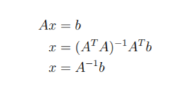

最後把相關資料Output出來。

求反矩陣跟矩陣相乘我各寫了一個function實作:

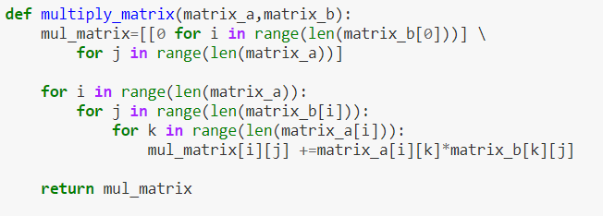

矩陣相乘

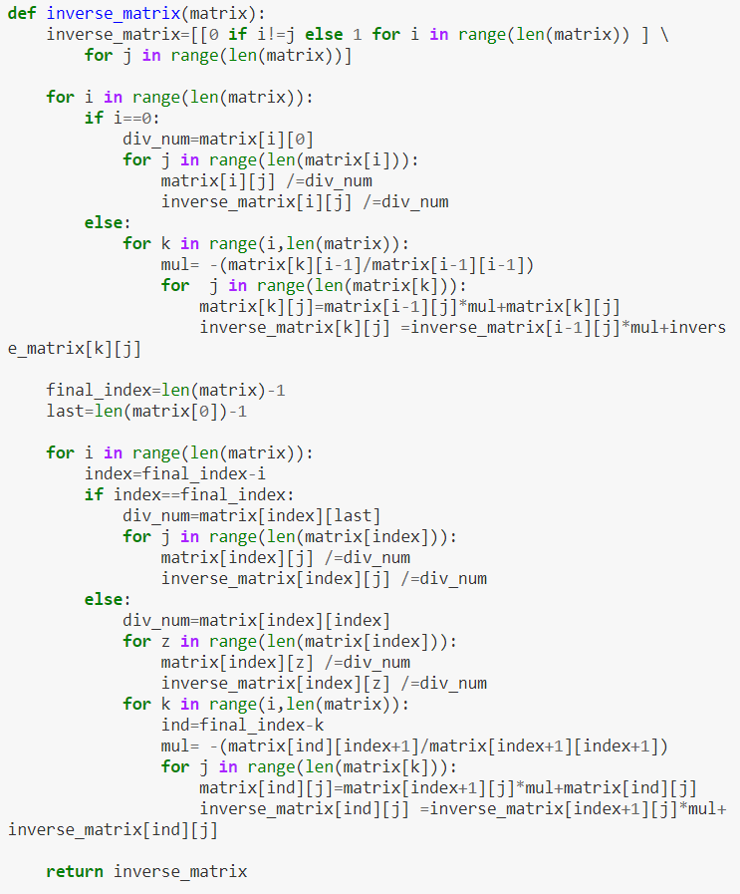

計算反矩陣: 利用Gauss-Jordan elimination

Output:

Polynomial base:2

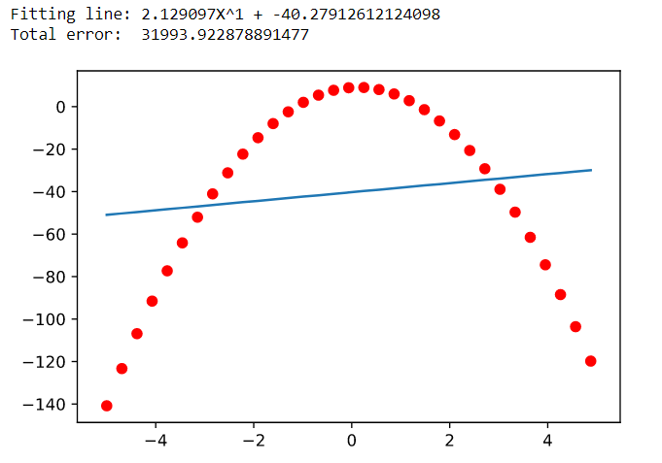

Polynomial base:3

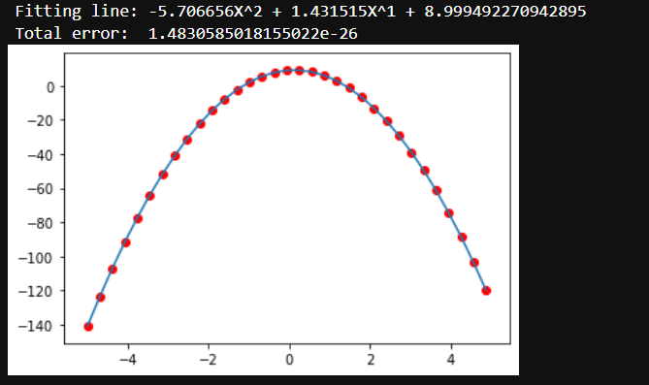

1. Logistic Regression:

先從檔案一行一行讀進資料，並利用逗號把每行的x,y分開，再用2維list把x,y資料儲存起來，再要求輸入method代號(L2norm輸入0，cross entropy輸入1)，並把它儲存起來。擴增2維List，讓每航除了x,y之外，再多加了1這個元素(for bias)，w是個3*1矩陣，我初始值設[0.5 ,0.5 ,0.5]，針對每行資料先帶進sinmoid_fun裡，如果回傳值大於0.5，label設1，否則就設0，再設迴圈跑一萬次，或是error function回傳的最大錯誤值小於0.001就停止，每次迴圈利用我們之前選擇的l2 norm或cross entropy回傳回來的w'乘上我社的learn rate0.02更新我的w，最後把相關結果output出來。

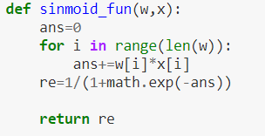 sinmoid function

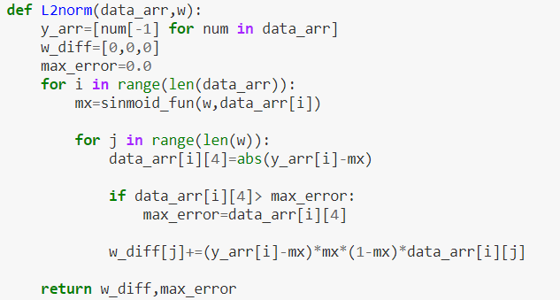

L2 norm

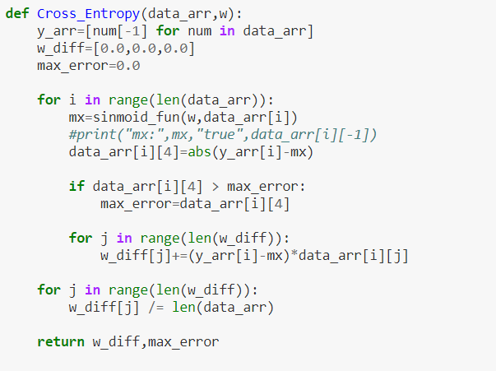

Cross entropy

**Output:**

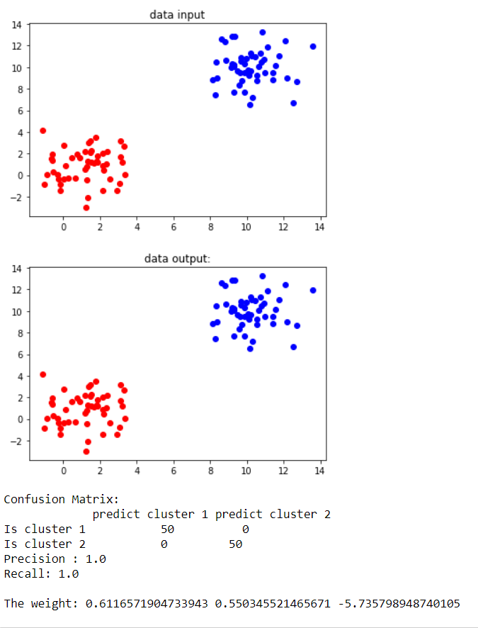

Data: Logistic_data1-1.txt, Logistic_data1-2.txt

method: L2norm

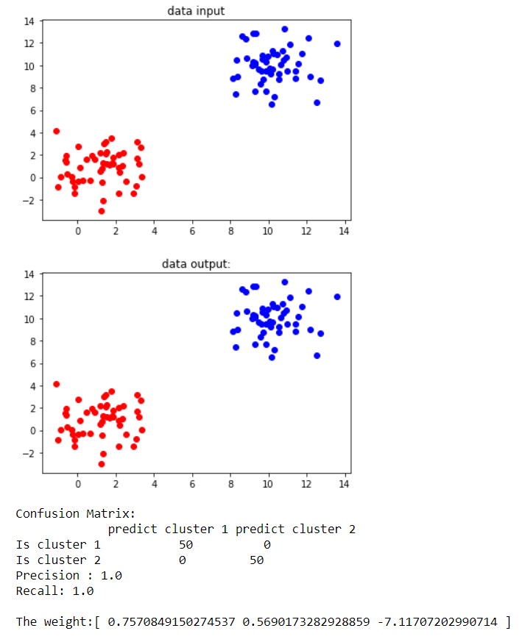

Data: Logistic_data1-1.txt, Logistic_data1-2.txt

method: Cross entropy

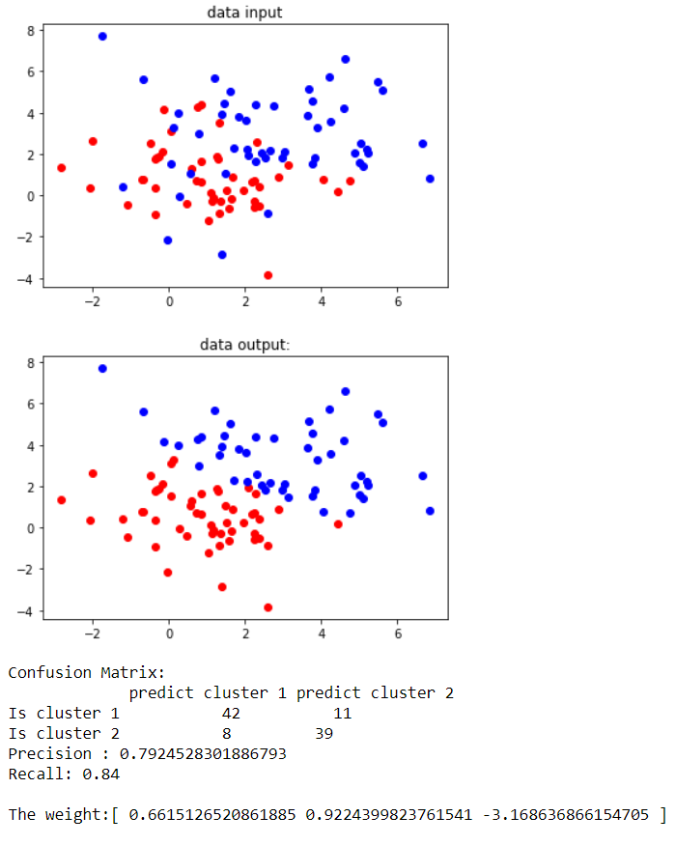

Data: Logistic_data2-1.txt, Logistic_data2-2.txt

Method: L2norm

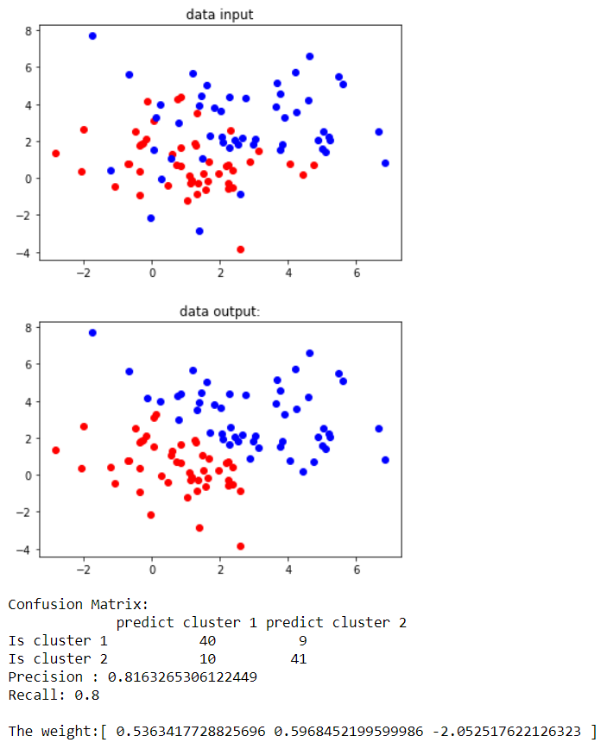

Data: Logistic_data2-1.txt, Logistic_data2-2.txt

Method: Cross Entropy